Université Mohamed Khider- Biskra
Année universitaire : 2023/2024
L'enseignante: Khamouli-S

Module: IP Chimie organique I

Faculté des sciences exacte et sciences de la nature et de la vie
Département de Science de la matière

TP N°04
REACTION DE CANNIZZARO
SYNTHESE DE L’ALCOOL BENZYLIQUE ET DE L’ACIDE BENZOÏQUE

Principe :

La réaction de Cannizzaro est une réaction d’oxydoréduction, en présence de soude concentrée, entre deux aldéhydes ne possédant pas d’atome d’hydrogène en α du groupement carbonyle (cas de l’aldéhyde benzoïque). Une molécule d’aldéhyde s’oxyde en acide (qui apparaît sous forme de son sel) pendant qu’une autre est réduite en alcool primaire :
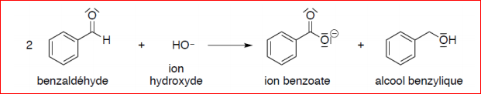

Données physico-chimiques :

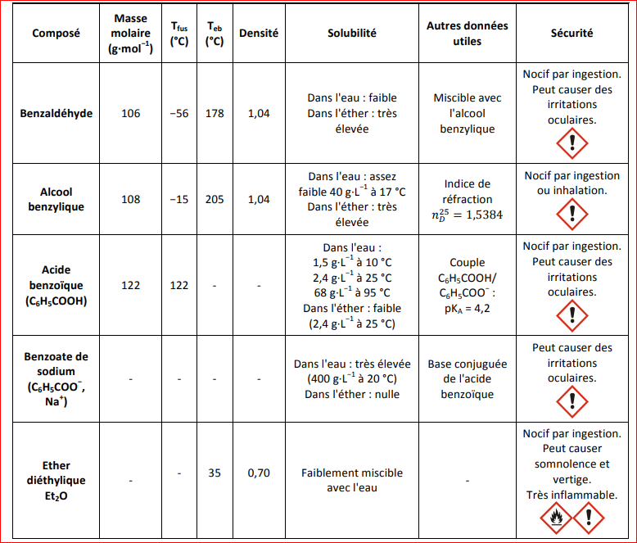

Protocole expérimental :
1. Synthèse
• Sous la hotte, dans un erlenmeyer refroidi à l’aide d’un bain d’eau glacée, dissoudre 10 g d’hydroxyde de potassium dans 10 mL d’eau distillée (attention : réaction exothermique).
• Une fois que l’hydroxyde de potassium est dissous, transvaser la solution dans un ballon rodé à fond plat de 100 mL puis ajouter, 10 mL de benzaldéhyde et un barreau aimanté.
• Chauffer le mélange réactionnel et sous agitation à reflux pendant 30 minutes au moins.
2. Extraction liquide-liquide
• Laisser refroidir le milieu réactionnel pendant quelques minutes, verser 25 mL d’eau froide puis agiter jusqu’à obtenir la dissolution complète du solide.
• Verser le contenu du ballon dans une ampoule à décanter puis ajouter 20 mL d’éther diéthylique, mélanger les deux phases puis laisser décanter.
• Introduire les deux phases dans deux erlenmeyers différents et sécher la phase organique à l’aide de sulfate de magnésium anhydre.
• Analyser chacune des phases par chromatographie sur couche mince. Les dépôts seront comparés à des échantillons témoins de benzaldéhyde, d’alcool benzylique et d’acide benzoïque. L’éluant est un mélange cyclohexane/acétone dans les proportions volumiques 2/1. La plaque sera révélée aux UV.
3. Traitement de la phase aqueuse
• Refroidir l’erlenmeyer contenant la phase aqueuse à l’aide du bain d’eau glacée. Sous la hotte, acidifier le milieu jusqu’à un pH inférieur à 4 avec une solution d’acide chlorhydrique.
• Filtrer le solide obtenu sur entonnoir Büchner.
• Casser le vide puis rincer le produit avec deux fois 10 mL d’eau glacée. Essorer à nouveau le solide puis le sécher entre deux feuilles de papier filtre.
• Analyser le solide obtenu par chromatographie sur couche mince. Le dépôt sera comparé à un échantillon de référence d’acide benzoïque. L’éluant est le même que précédemment et la plaque sera également révélée aux UV.
4. Purification de l’acide benzoïque par recristallisation
• Dans un erlenmeyer de 100 mL préalablement taré, introduire environ 1 g de solide à purifier.
Ajouter 20 mL d’eau distillée et adapter un réfrigérant à air.
• Chauffer le mélange jusqu’à dissolution complète du solide puis laisser refroidir l’erlenmeyer à l’air libre pendant quelques minutes, et enfin, dans un bain d’eau glacée.
• Filtrer à nouveau le solide sur Büchner.
• Déterminer la température de fusion des cristaux obtenus à l’aide du banc Koffler.

1. Calculer le nombre de moles de potasse et de benzaldéhyde introduit dans le ballon.
2. Quels sont les composés présents dans la phase éthérée ? Justifier
3. Quel est le rôle de l’acidification de la phase aqueuse ? Pourquoi faut-il que le pH final soit inférieur à 4 ?
4. Reproduire et interpréter la CCM obtenue
5. Calculer le rendement brut de la synthèse et le rendement après purification, calculée à partir de la quantité d’acide benzoïque obtenue.

